Министерство образования Республики Мордовия
Государственное бюджетное профессиональное образовательное учреждение Республики Мордовия
«Торбеевский колледж мясной и молочной промышленности»

Республиканский заочный конкурс лучших практик и технологий в рамках подготовки кадров по профессиям и специальностям ТОП-50
Номинация №1 «Методическое обеспечение учебного процесса»

ЭЛЕКТРОТЕХНИКА И ОСНОВЫ ЭЛЕКТРОНИКИ

Рабочая тетрадь для студентов по выполнению
лабораторных работ

Специальность 15.02.12«Монтаж, техническое обслуживание и ремонт
промышленного оборудования» (по отраслям)

Автор: Пескова Л.М., преподаватель ГБПОУ РМ «ТКММП»
Рецензент: Савоськина Л.П., заместитель директора по УПР ГБПОУРМ «ТКММП»

Торбеево, 2018

Рассмотрено на заседании ПЦК по специальности 15.02.12«Монтаж, техническое обслуживание и ремонт промышленного оборудования»
(по отраслям)
Председатель ПЦК :
--------------/Л.М. Пескова/
« 31» 08 2018 год

Разработала : Пескова Л.М.-. преподаватель общепрофессиональных дисциплин специальности 15.02.12 "Монтаж, техническое обслуживание и ремонт промышленного оборудования" (по отраслям)

Рецензенты: Савоськина Л.П., заместитель директора по УПР ГБПОУРМ «ТКММП

Рекомендована Методическим советом колледжа
Заключение методического совета № от « » 20 г.

Рабочая тетрадь составлена в соответствии с рабочей программой по дисциплине «Электротехника и основы электроники» для специальности 15.02.12. Данная методическая разработка предназначена для студентов средних учебных заведений и имеет систему методических средств, направленных на приобретение умений и навыков по чтению и сборке электрических схем, выполнению электротехнических измерений, исследованию работы электронных и электротехнических устройств . Рекомендована к практическому применению для проведения лабораторных занятий.

Содержание

Введение | 4
Подготовка к лабораторному занятию | 4
Требования к знаниям, умениям, практическому опыту | 5
Инструкция по технике безопасности (ТБ) | 6
Перечень лабораторных работ | 7
1.Методические указания к проведению лабораторных работ | 8
по разделу "Электротехника"
Работа № 1.Электроизмерительные приборы и измерения. Измерения электрических величин тестером. | 8
Работа № 2 Измерения электрических величин мультиметром | 11
Работа № 3Изучение последовательного соединения резисторов | 14
Работа № 4Изучение параллельного соединения резисторов | 17
Работа № 5Изучение разветвленной цепи постоянного тока | 19
Работа № 6Исследование методов измерения электрических сопротивлений | 21
Работа № 7Исследование работы неразветвленной цепи переменного тока | 24
Работа № 8Исследование однофазного трансформатора | 27
Работа № 9Исследование работы симметричной трехфазной цепи | 30
Работа № 10Исследование работы нессиметричной трехфазной цепи | 33
2.Методические указания к проведению лабораторных работ | 35
по разделу "Основы электроники"
Работа № 11Исследование работы полупроводникового диода | 35
Работа №12 Исследование фоторезистора | 37

Введение

Важнейшей частью изучения курса «Электротехника и основы электроники» является лабораторный практикум. Чтобы знать электротехнику, основы электроники , необходимо научиться самостоятельно решать разнообразные электротехнические задачи. Решение этих задач может быть получено как аналитическим, так и экспериментальным методом. Экспериментальные методы решения изучаются на лабораторных занятиях. Лабораторные занятия дают возможность:
-закрепить на практике теоретические сведения о работе различных электротехнических и электронных устройств;
-подробно ознакомиться с устройством и характеристиками наиболее важных электротехнических и электронных приборов, аппаратов и машин, составляющих предмет лабораторной практики;
-получить практические навыки в проведении измерений электрических величин, пользовании различными измерительными приборами, чтении электрических схем, построении графиков и характеристик.
В соответствии с ФГОС СПО, входящим в ТОП-50 по курсу электротехники и основам электроники лабораторные работы выполняются по разделам: электрические цепи постоянного тока; электрические цепи переменного тока, трехфазные электрические цепи, электрические измерения, трансформатор; электрические машины переменного тока; основы электроники. Лабораторные работы разработаны для выполнения на имеющемся в электротехнической лаборатории колледжа лабораторном оборудовании К-4826, лабораторном минимодуле. Современные образовательные стандарты требуют , чтобы выпускник СПО обладал общими и профессиональными компетенциями. Компетентность включает помимо сугубо профессиональных знаний и умений, характеризующих квалификацию, такие качества, как инициативность, умение использовать и отбирать нужную информацию, решать нестандартные ситуации.

Подготовка к лабораторному занятию
Экспериментальные задачи, предлагаемые на лабораторных занятиях, могут быть успешно решены в отведенное в соответствии с расписанием занятий время только при условии предварительной подготовки к ним.
Студент, в первую очередь, должен твердо уяснить цель задания и четко представлять назначение устройства, его условное обозначение на электрических схемах, принцип действия и основные характеристики. Затем по материалам рабочей тетради ознакомиться с основными параметрами объекта исследования, источников питания проанализировать схему соединения, состоящую из объектов исследования и электроизмерительных приборов. Завершает этап подготовки к выполнению лабораторной работы составление отчетов и ответов на контрольные вопросы, приведенные в рабочей тетради.
Требования к знаниям, умениям, практическому опыту
Результатом освоения программы являются знания и умения студентов
Студент должен уметь:
-выбирать электрические, электронные приборы и электрооборудование;
-правильно эксплуатировать электрооборудование и механизмы передачи движения технологических машин и аппаратов;
- производить расчеты простых электрических цепей;
- рассчитывать параметры различных электрических цепей и схем;
-снимать показания и пользоваться электроизмерительными приборами и приспособлениями
В результате освоения дисциплины обучающийся должен знать:
-классификацию электронных приборов, их устройство и область применения;
-методы расчета и измерения основных параметров электрических цепей;
-основные законы электротехники;
-основные правила эксплуатации электрооборудования и методы измерения электрических величин;
- основы теории электрических машин, принцип работы типовых электрических устройств;
-параметры электрических схем и единицы их измерения;
- принцип выбора электрических и электронных приборов;
-принципы составления простых электрических и электронных цепей;
-способы получения, передачи и использования электрической энергии;
- устройство, принцип действия и основные характеристики электротехнических приборов;
-основы физических процессов в проводниках, полупроводниках и диэлектриках;
- характеристики и параметры электрических и магнитных полей, параметры различных электрических цепей
Лабораторные занятия способствуют формированию общих и профессиональных компетенций по специальности ПК1.1-1.5; ПК2.2-2.3
ОК1 Выбирать способы решения задач профессиональной деятельности, применительно к различным контекстам.
ОК2 Осуществлять поиск, анализ и интерпретацию информации, необходимой для выполнения задач профессиональной деятельности
ОК3 Планировать и реализовывать собственное профессиональное и личностное развитие
ОК4 Работать в коллективе и команде, эффективно взаимодействовать с коллегами, руководством, клиентами

ОК5Осуществлять устную и письменную коммуникацию на государственном языке с учетом особенностей социального и культурного контекста.
ОК6 Проявлять гражданско-патриотическую позицию, демонстрировать осознанное поведение на основе традиционных общечеловеческих ценностей
ОК7 Содействовать сохранению окружающей среды, ресурсосбережению, эффективно действовать в чрезвычайных ситуациях.
ОК8 Использовать средства физической культуры для сохранения и укрепления здоровья в процессе профессиональной деятельности и поддержания необходимого уровня физической подготовленности.

ОК9Использовать информационные технологии в профессиональной деятельности

ОК10 Пользоваться профессиональной документацией на государственном и иностранном языках.

ОК11Планировать предпринимательскую деятельность в профессиональной сфере.

Инструкция по технике безопасности (ТБ)

1. Во время сборки электрических схем необходимо следить за тем, чтобы провода были плотно зажаты зажимами. Соединения проводов без зажимов должны быть изолированы. По возможности следует избегать пересечений монтажных проводов.
2. Электропитание к собранной схеме можно подключать только после разрешения преподавателя.
3. Категорически запрещается прикасаться голыми руками к металлическим зажимам, деталям, неизолированным проводам, когда цепь находится под напряжением.
4. Наличие напряжения на зажимах приборов или элементов схем следует проверять измерительным прибором, имеющим соединительные провода со щупами и изолированными ручками.
5. Запрещается производить какие-либо переключения цепи, когда она находится под напряжением. Всякие изменения в схеме производятся только с разрешения преподавателя, и после различных переключений она проверяется преподавателем.
6. Необходимо следить за тем, чтобы во время работы случайно не коснуться вращающихся частей электрических машин.
7. Нельзя производить пересоединений в цепях машин до полной остановки ротора. Следует проявлять осторожность при работе с обесточенными цепями, в которых включены конденсаторы и конденсаторные батареи.
8. При возникновении во время работы неисправностей в учебной установке, оборудовании или приборах, следует немедленно выключить напряжение питания и сообщить о неисправности преподавателю.
9. Запрещается оставлять под напряжением учебную схему и приборы.
10. Пострадавшим от тока должна быть оказана немедленная помощь. Необходимо как можно быстрее освободить пострадавшего от тока, для чего следует отключить установку, дать полный покой, расстегнуть пояс и одежду, обеспечить приток свежего воздуха, дать понюхать нашатырный спирт. Если пострадавший не подает признаков жизни, следует применить приемы искусственного дыхания.
Во всех случаях поражения током следует вызвать врача

Перечень лабораторных работ
по дисциплине: «Электротехника и основы электроники».
Специальность 15.02.12 «Монтаж, техническое обслуживание и ремонт промышленного оборудования» (по отраслям)

№  п/п | Наименование тем | Место  проведения | К-во  часов | Форма организации труда. | Формируемые ПК,ОК
1. | Электроизмерительные приборы и измерения. Измерения электрических величин тестером. | лаборатория  электротехники | 2 | микрогруппа | ОК1-7  ПК1.1-1.5  ПК2.2-2.3
2 | Измерение электрических величин мультиметром | лаборатория  электротехники | 2 | микрогруппа | ОК1-7  ПК1.1-1.5  ПК2.2-2.3
3. | Изучение последовательного соединения резисторов | лаборатория  электротехники | 2 | микрогруппа | ОК1-7  ПК1.1-1.5  ПК2.2-2.3
4 | Изучение параллельного соединения резисторов | лаборатория  электротехники | 2 | микрогруппа | ОК1-7  ПК1.1-1.5  ПК2.2-2.3
5 | Изучение разветвленной цепи постоянного тока | лаборатория  электротехники | 2 | микрогруппа | ОК1-7  ПК1.1-1.5  ПК2.2-2.3
6 | Исследование методов измерения электрических сопротивлений | лаборатория  электротехники | 2 | микрогруппа | ОК1-7  ПК1.1-1.5  ПК2.2-2.3
7. | Исследование работы неразветвленной цепи переменного тока | лаборатория  электротехники | 2 | микрогруппа | ОК1-7  ПК1.1-1.5  ПК2.2-2.3
8 | Исследование однофазного трансформатора | лаборатория  электротехники | 2 | микрогруппа | ОК1-7  ПК1.1-1.5  ПК2.2-2.3
9 | Исследование работы симметричной трехфазной цепи | лаборатория  электротехники | 2 | микрогруппа | ОК1-7  ПК1.1-1.5  ПК2.2-2.3
10 | Исследование работы нессиметричной трехфазной цепи | лаборатория  электротехники | 2 | микрогруппа | ОК1-7  ПК1.1-1.5  ПК2.2-2.3
11 | Исследование работы полупроводникового диода | лаборатория  электротехники | 2 | микрогруппа | ОК1-7  ПК1.1-1.5  ПК2.2-2.3
12. | Исследование работы фоторезистора | лаборатория  электротехники | 2 | микрогруппа | ОК1-7  ПК1.1-1.5  ПК2.2-2.3

Лабораторная работа №1
Измерительные приборы и измерения. Измерения электрических величин тестером.

Цель работы: Изучение лабораторного стенда К-4826.Изучение электроизмерительных приборов, используемых в лабораторных стенах. Получение представлений о пределе измерения и цене деления, получение навыков работы с измерительным прибором- тестером
Приборы и оборудование.
1. Сеть переменного тока.
2. Лабораторное оборудование К -4826.
3. Химические элементы (батарейки).
4. Соединительные провода.
5. Калькуляторы.

Порядок выполнения работы.

1. Ознакомится с инструкцией по ТБ (Стенд);
2. Изучить назначение блоков лабораторного стенда К-4826.
3. Изучить измерительные приборы лабораторного стенда, его паспортную характеристику
4. Изучить правила пользования измерительным прибором - тестером (Приложение).
5. Решить пример для определения значения электрического параметра

Пример:
Определить значение напряжения согласно положению стрелки прибора и установки ручки переключения диапазонов (см. рисунок).
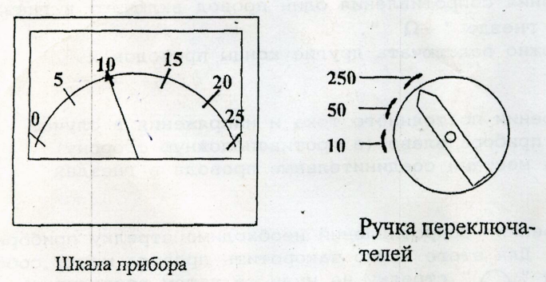

7. Произвести измерения и определить значение напряжения гальванического элемента.
8. Произвести измерения и определить значение тока гальванического элемента.

Задание
Внимательно рассмотреть лицевую панель стрелочного прибора и заполнить таблицу

Характеристика электроизмерительного прибора
Наименование прибора
Предел измерения
Число делений шкалы
Цена деления
Род измеряемой величины
Допустимая максимальная абсолютная погрешность

Контрольные вопросы

1.Каков принцип действия приборов ?
2.Что такое предел измерения?
3.Как определяется цена деления прибора?
4.Что такое абсолютная и относительная погрешность?

Самооценка сформированности компетенций (умений.навыков)

После завершения занятия, я студент______________________________________

№п/п | Действия (умения) | заключение
1 | Умею определять цену деления прибора | Да/нет
2 | Умею пользоваться тестером для измерения электрических величин | Да/нет

Оценка результата сформированности умений, навыков студента преподавателем

Студент сформировал умения, навыки | Да | Нет
Оценка и подпись преподавателя

ПРАВИЛА ПОЛЬЗОВАНИЯ КОМБИНИРОВАННЫМИ ПРИБОРАМИ
(ТЕСТЕРАМИ)
Внимание! Измерять электрические величины можно только при выполнении следующих операций.
1. Перед каждым измерением необходимо включить тестер, нажав круглую кнопку вверху прибора.
2.Установить род работы прибора, для этого нужно:
а) для измерения переменного тока и напряжения включить
кнопку под знаком " ~ ";
б) для измерения постоянного тока и напряжения включить кнопку под знаком " - ";
в) для измерения сопротивлений включить кнопку (кнопки) под
знаком (знаками) " I_{х} " или " КΩ ".
3.Установить переключатель диапазонов измерения в одно из максимальных значений
а для измерения тока в сектор " mА ";
б) для измерения напряжения в сектор " V ";
в) для измерёния сопротивления в сектор " КΩ ".
4.Необходимо вставить соединительные провода в гнезда прибора
а) для измерения тока и напряжения вставить в гнездо " + ", а другой в гнездо " V, mА ";
б) для измерения сопротивления один провод включают в гнездо
" К Ω", а другой в гнездо " Ω ".
После этого можно подключать другие концы проводов к
измеряемым точкам.
При измерении постоянного тока и напряжения в случае отклонения стрелки прибора влево (в противоположную сторону) необходимо поменять местами соединительные провода в гнездах прибора.
Для измерения сопротивлений необходимо стрелку прибора установим на нуль. Для этого нужно закоротить провода между собой и установить ручкой " " стрелку на нуль, а затем проводить измерения.
Для определения значения измеряемой величины необходимо показание переключателя диапазонов разделить на общее количество делений в шкале измеряемого параметра (для того чтобы узнать цену каждого деления). Затем по показаниям стрелки отсчитать количество делений, и умножить на цену одного деления определив тем самым значение измеряемой величины. После окончания работы с прибором выключите его путем нажатия прямоугольной кнопки вверху тестера.

Лабораторная работа № 2
Тема: Измерение электрических величин мультиметром.

Цель работы: Изучить электроизмерительный прибор – мультиметр, получить представлениие об условиях эксплуатации, правил пользования , приобрести навыки работы с цифровыми измерительными приборами.

Приборы и оборудование.
1. Сеть переменного тока.
2. Лабораторный модуль
3. Химические элементы (батарейки).
4. Соединительные провода, мультиметр.

Порядок выполнения работы
.
1. Изучить назначение блоков лабораторного модуля, изучить модуль измерительный
2. Изучить мультиметры лабораторного стенда MY-64.
3. Изучить правила пользования мультиметром (приложение)
4 Произвести измерения постоянного напряжения и тока с помощью мультиметра

Подготовить мультиметр к работе для измерения постоянного напряжения. Включить электропитание стенда( автоматический выключатель QF модуля питания) и источник постоянного напряжения. Измерить значения напряжения гальванического элемента, измерить значение постоянного тока, переключив переключатель рода работ в положение А=
Измерить значения выходных напряжений модуля питания на клеммах «+5В», «+15В» относительно общей клеммы.. Результаты измерений записать в таблицу. Выключить источник постоянного напряжения

Таблица 1

Измерено | Напряжение , U | Ток , I | +5В | +15В

5. Произвести измерения сопротивления резисторов, подготовленных преподавателем
Подготовить мультиметр для измерения сопротивлений резисторов. Измерить значения сопротивлений резисторов, указанных преподавателем

Таблица 2

Резистор | R1 | R2 | R3
Номинальное значение сопротивления, Ом
Измерено, Ом

Контрольные вопросы
1.Каковы основные достоинства цифровых измерительных приборов?
2.Что характеризует класс точности прибора?
3.Какие электрические параметры можно измерить с помощью мультиметра?
4.Как вы думаете, какой прибор, аналоговый или цифровой показывает точнее?

Самооценка сформированности компетенций (умений)
После завершения занятия, я студент______________________________________

№п/п | Действия (умения) | заключение
1 | Приобрел навыки пользования мультиметром | Да/нет
2 | Умею проводить измерения электрических величин | Да/нет

Оценка результата сформированности общих и профессиональных компетенций (умений) педагогом

Студент сформировал общие и профессиональные компетенции | Да | Нет
Оценка и подпись преподавателя

Правила пользования измерительным цифровым прибором
- мультиметром MY-64

1.Конопка включения прибора POWER
Эта кнопка используется для включения выключения прибора. Для продления срока службы батарей используется режим автовыключения.

1.Контроль напряжения
1.Подключите черный щуп к гнезду СОМ, а красный к гнезду U/ Ω
2.Установите переключатель рода работ в положение U-/U " ~ и подключите щупы к источнику или нагрузке.
3.Считайте показания индикатора. При контроле постоянного напряжения полярность красного щупа относительно черного будет показана автоматически.

4.Контроль тока.
1.Подключите черный щуп к гнезду СОМ, а красный щуп к гнезду mA при токах не более 500 mA При токах до 10 А включите красный щуп в гнездо 10А
2.Установите переключатель рода работ в положение uA mA или 10А и нажмите кнопку А+/А выбора пост/пер тока в соответствии с родом тока.
3.Подключите щупы последовательно с проверяемой цепью
4.Считайте показания индикатора. При контроле постоянного тока полярность красного щупа относительно черного будет показана автоматически, одновременно с величиной тока.
5.Контроль сопротивлений
1.Подключите черный щуп к гнезду СОМ, а красный щуп к гнезду U/ Ω (полярность красного щупа положительная)
2.Установите переключатель рода работ в положение Ω и подключите щупы к проверяемому сопротивлению
ЗАМЕЧАНИЕ
Для сопротивления выше 1МОм индикация может «скакать» несколько секунд, Это нормально при контроле высокоомных цепей

6.Прозвонка
1.Подключите черный щуп к гнезду СОМ, а красный щуп к гнезду U/ Ω (полярность красного щупа положительная)
2Установите переключатель рода работ в положение (звук) и подключите красный и черный щупы к проверяемой цепи. Если есть проводимость, то пищит встроенный зуммер.

Лабораторная работа №3
Тема: Изучение последовательного соединения резисторов.
Цель работы: Получение навыков сборки простых электрических цепей, включения в электрическую цепь измерительных приборов. Научиться измерять токи и напряжения, убедиться в соблюдении законов Ома в линейной электрической цепи.

Основные теоретические положения.
Расчет и анализ любых электрических цепей может быть произведен с помощью основных законов электрических цепей: закона Ома, первого и второго законов Кирхгофа. Как показывают опыты, ток на участке цепи прямо пропорционален напряжению на этом участке и обратно пропорционален сопротивлению того же участка. Эта зависимость известна как закон Ома:
I =U/К. Закон Ома справедлив для линейных цепей.
Согласно первому закону Кирхгофа, алгебраическая сумма токов ветвей, соединенных в любой узловой точке электрической цепи, равна нулю: ∑I=0. Согласно второму закону Кирхгофа, в любом замкнутом контуре электрической цепи алгебраическая сумма ЭДС равна алгебраической сумме напряжений на всех резистивных элементах контура: ∑E=∑I*R.
На практике производят расчет цепей с различными схемами соединения приемников. Если приемники соединены так, что по ним проходит один и тот же ток, то такое соединение приемников называется последовательным. Следовательно, ток на отдельных участках последовательной цепи имеет одинаковое значение: I₁= I₂ = I₃... Сумма падений напряжений на отдельных участках равна напряжению всей цепи: U= I₁* R₁ + I₂* R₂ + I₃* R₃+…, т.е.
U= U₁+ U₂+ U₃+ … Напряжение цепи можно представить как U=I*R_{экв} где R_{экв} -эквивалентное (общее) сопротивление всей цепи.
- Приборы и оборудование.
1. Сеть переменного тока.
2. Лабораторное оборудование К 4826.
Порядок выполнения работы.
1. Ознакомиться с приборами, необходимыми для проведения работы
2. Собрать схему
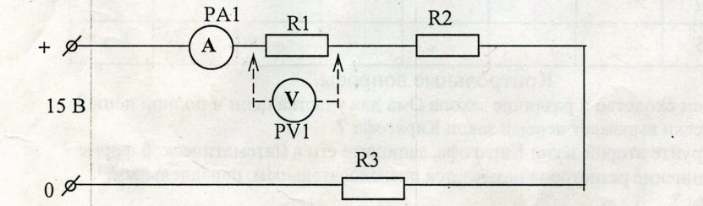
РА1 - комбинированный прибор 43101
РV1 - комбинированный прибор Ц4342-М
R1 - резистор 27 Ом
R2 - резистор 100 Ом
RЗ - резистор 1 кОм
При включении приборов необходимо убедиться в правильном положении кнопок и переключателя вида измерения (см. инструкцию пользования прибором).

3. Подключите схему к источнику питания 0 - 15В (блок БП), измерьте вольтметром (РV1) падение напряжение на каждом резисторе U₁, U₂, U₃ (вольтметр присоединять для измерения параллельно резисторам).
Результаты замеров запишите в таблицу №1.
Проведите измерение амперметром общего ток в цепи I и запишите показание в таблицу.

Таблица 1

Измерения |  |  |  |  |  | Расчеты
№ | U,  (В) | U_{1,}  (В) | U_{2,}  (В) | U_{3,}  (В) | I, (А) | U_{1,}  (В) | U_{2,}  (В) | U_{3,}  (В) | U,  (В) | R, (Ом) | I, (А)
1 | 10
2 | 15
4.Произведите необходимые расчеты, сделайте вывод по результатам работы.

Контрольные вопросы
1.Что такое «линейный элемент « в электрической цепи.
2.В каких единицах измеряются сила тока, напряжение, мощность и сопротивление?
3.Как по показаниям амперметра и вольтметра можно определить величину сопротивления участка цепи?
4.Как определить величину эквивалентного сопротивления при последовательном соединении резисторов?
5.Закон Ома для участка цепи?

Самооценка сформированности компетенций (умений)
После завершения занятия, я студент______________________________________

№п/п | Действия (умения) | заключение
1 | Умею читать и собирать схему электрической цепи постоянного тока, знаю элементы цепи | Да/нет
2 | Умею проводить электрические измерения , пользоваться электроизмерительными приборами | Да/нет
3 | Умею рассчитывать параметры электрической цепи постоянного тока | Да/нет
4 | Использовать основные законы электротехники при расчете цепи постоянного тока | Да/нет

Оценка результата сформированности общих и профессиональных компетенций (умений) педагогом
Студент сформировал общие и профессиональные компетенции | Да | Нет
Оценка и подпись преподавателя

Лабораторная работа №4
Тема: Изучение параллельного соединения резисторов.
Цель работы: Получение навыков сборки простых электрических цепей, включения в электрическую цепь измерительных приборов. Научиться измерять токи и напряжения, убедиться в соблюдении законов Ома и Кирхгофа в линейной электрической цепи.
Основные теоретические положения.
Параллельным называется такое соединение приемников, при котором соединяются между собой как условные начала приемников, так и их концы. Для параллельного соединения характерно одно и то же напряжение на выводах всех приемников: U₁=U₂=U₃=...= U. Согласно первому закону Кирхгофа, I=I₁+I₂+I₃+…,а согласно закону Ома можно записать I= U/R_{ЭКВ}, I₁ = U/R₁…
- Приборы и оборудование.
1. Сеть переменного тока.
2. Лабораторное оборудование К- 4826.
Порядок выполнения работы.
1. Ознакомиться с приборами, необходимыми для проведения работы
2. Собрать схему параллельного соединения приемников электрической энергии. Амперметр РА2 присоединяют в разрыв ветви. У
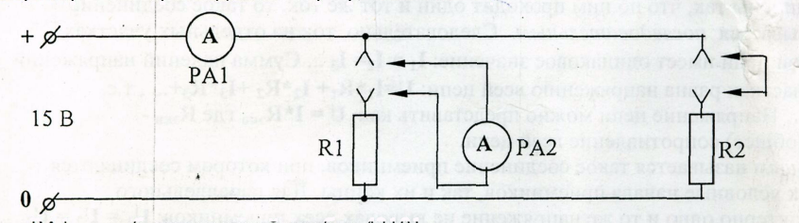

РА1 - комбинированный прибор 43101
РА2 - комбинированный прибор Ц4342-М
R₁ - резистор 1,5 кОм
R₂ - резистор 1 кОм

3. Подключить схему к источнику питания 0 - 15 В. Изменяя напряжение на входе ручкой, измерить амперметром РА1 общий ток в неразветвленной части цепи. Измерить поочередно амперметром РА2 токи I1, I₂ протекающие через приемники R₁ и R₂. При измерении в другую ветвь, где нет прибора РА2, вставить перемычку. Результаты замеров записать в таблицу 2

Таблица 2
Измерения |  |  |  |  | Расчеты
№ | U,  (В) | I,  (А) | I₁  (А) | I₂,  (А) | I,  (А) | R,  (Ом) | R₁,  (Ом) | R₂, (Ом)
1 | 10
2 | 15

4.Сделать выводы по результатам работы
Контрольные вопросы.
1) В чем сходство и различие закона Ома для участка цепи и полной цепи?
2) Первый закон Кирхгофа?
3) Как определить величину эквивалентного сопротивления при параллельном соединении резисторов?
4) Какое соединение резисторов называется параллельным?
5) Как распределяются токи, напряжения при параллельном соединении резисторов?
6) Чему равно полное сопротивление цепи при последовательном, параллельном соединении резисторов

Самооценка сформированности компетенций (умений)
После завершения занятия, я студент______________________________________

№п/п | Действия (умения) | заключение
1 | Умею читать электрическую цепь постоянного тока, знаю элементы цепи | Да/нет
2 | Умею собирать электрическую схему | Да/нет
3 | Умею проводить электрические измерения , пользоваться электроизмерительными приборами | Да/нет
4 | Умею рассчитывать параметры электрической цепи постоянного тока, применяя законы Ома и Кирхгофа | Да/нет

Оценка результата сформированности общих и профессиональных компетенций (умений) педагогом
Студент сформировал общие и профессиональные компетенции | Да | Нет
Оценка и подпись преподавателя
Лабораторная работа №5
Тема: Изучение разветвленной линейной электрической цепи постоянного тока
Цель работы: Получение навыков сборки электрических цепей, научиться измерять токи и напряжения, убедиться в соблюдении законов Кирхгофа в разветвленной линейной электрической цепи.

Основные теоретические положения.
Смешанным или последовательно-параллельным называется такое соединение приемников, при котором на одних участках электрической цепи они соединяются параллельно, а на других - последовательно. При расчете электрических цепей со смешанным соединением приемников используются соотношения, как для последовательного, так и параллельного соединения.

- Приборы и оборудование.
1. Сеть переменного тока.
2. Лабораторное оборудование К- 4826.
Порядок выполнения работы.
1. Ознакомиться с приборами, необходимыми для проведения работы
2. Собрать линейную цепь со смешанным соединением резисторов В качестве амперметра использовать мультиметр (тестер) в режиме измерения постоянного тока. В качестве вольтметра использовать мультиметр (тестер) в режиме измерения постоянного напряжения. Представить схему для проверки препо
давателю.
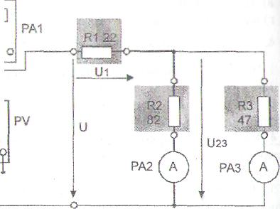
+ РА1

15В
-

РА1 - комбинированный прибор 43101 (мультиметр)
РА2 ,РА3 - комбинированный прибор Ц4342-М
R₁ - резистор 22 Ом
R₂ - резистор 82 Ом
R₃ - резистор 47 Ом

3. Подключить схему к источнику питания 0 - 15 В. Изменяя напряжение на входе ручкой, измерить амперметром РА1 общий ток в разветвленной части цепи. Измерить поочередно амперметром РА2 токи I2, I₃ протекающие через приемники R₂ и R₃. При измерении в другую ветвь, где нет прибора РА2, вставить перемычку. Результаты замеров записать в таблицу 1 . Измерить значения напряжения на всех участках цепи. Выключить электропитание

4. По результатам измерений (п. 3) вычислить значения сопротивлений всех участков исследуемой цепи и величину эквивалентного сопротивления всей цепи. Результаты расчетов занести в табл. 2
Таблица 1.
№ | U,В | U1,В | U23,В | U=U1+U23 | I1, мА | I2, мА | I3.мА | I1=I2+I3
10
15

Таблица 2

Резистор | Вычислено
R1,Om
R2, Ом
R3, Ом
R экв, Ом
5.Сделать выводы по результатам работы.
Контрольные вопросы
1.Как определить величину эквивалентного сопротивления для исследуемой цепи?
2.Для исследуемой электрической цепи запишите уравнения по законам Кирхгофа?
3.Что называется смешанным соединениям резисторов?
4.Для чего предназначен резистор в электрической цепи?
5.Нарисуйте схемы для измерения методом амперметра и вольтметра больших и малых электрических сопротивлений?
Самооценка сформированности компетенций (умений)

После завершения занятия, я студент______________________________________

№п/п | Действия (умения) | заключение
1 | Умею читать схему разветвленной электрическую цепь постоянного тока, знаю элементы цепи | Да/нет
2 | Умею собирать электрическую схему | Да/нет
3 | Умею проводить электрические измерения , пользоваться электроизмерительными приборами | Да/нет
4 | Умею рассчитывать параметры электрической цепи постоянного тока | Да/нет
Оценка результата сформированности ОК и ПК преподавателем
Студент сформировал общие и профессиональные компетенции | Да | Нет
Оценка и подпись преподавателя
Лабораторная работа №6

Тема: Измерение электрических сопротивлений
Цель работы: Целью настоящей работы является получение практических навыков измерения сопротивлений.

Общие теоретические положения.
Измерения значений электрических сопротивлений необходимы в ряде случаев при эксплуатации электроустановок. Например, по изменению электрического сопротивления можно судить о повышении температуры обмоток электрических машин и аппаратов, о наличии коротких межвитковых замыканий в обмотках машин и трансформаторов.
В процессе эксплуатации и перед включением в работу новых смонтированных; электроустановок для оценки качества их изоляции измеряют сопротивление изоляции.
Для измерения сопротивления применяются методы амперметра и вольтметра; омметра; мегомметра. Для того чтобы определить сопротивление участка цепи с помощью амперметра и вольтметра, амперметр включают последовательно, а вольтметр параллельно ему. Включив, амперметр и вольтметр по схеме измеряют значения тока и напряжения! Зная показания амперметра и вольтметра, искомое сопротивление определяют по формуле:
R_{x} =
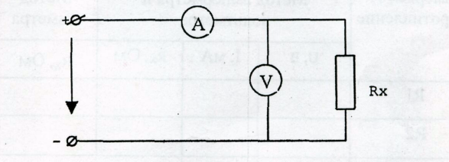
Сопротивление может быть определено и с помощью омметра. Очень большие сопротивления измеряются при помощи мегомметра.
Приборы и оборудование:
1. Сеть переменного тока.
2. Лабораторное оборудование К 4826. (лабораторный модуль)
Порядок выполнения работы.
1. Ознакомится с приборами, необходимыми для проведения работы.
2. Собрать схему и показать преподавателю.
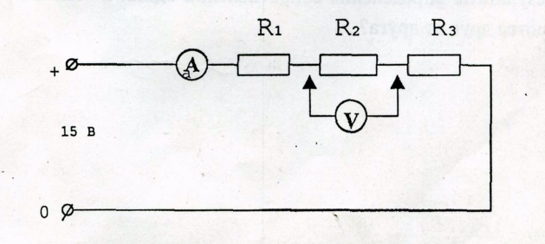
В качестве амперметра и вольтметра использовать любой прибор (тестер), мультиметр
R₁= 680 Ом
R₂ = 1,5 кОм
R₃ = 3,3 кОм

3. Определить сопротивления трех резисторов методом амперметра и вольтметра. Включить блок питания (БП) и измерить вольтметром падения напряжения на каждом резисторе. Показания амперметра и вольтметра записать в таблицу.
4. Измерить сопротивления резисторов методом омметра. Разберите схему и измерьте сопротивления тех же резисторов омметром. Омметром использовать любой прибор (тестер), мультиметр . Результаты замеров записать в таблицу.

5. Произвести расчеты для определения сопротивлений резисторов, предусмотренные в методе амперметра и вольтметра. Результаты расчетов записать в таблицу. Сравнить результаты, полученные при помощи двух методов.
№ | Измеряемое сопротивление | Измеренное сопротивление
№ | Измеряемое сопротивление | Метод амперметра и вольтметра |  |  | Метод омметра
№ | Измеряемое сопротивление | U, B | I, мА | R_{x} ,0м | R_{x},Ом
1 | R₁
2 | R₂
3 | R₃

Контрольные вопросы.
1. В чем сущность метода измерения сопротивления с помощью амперметра и
вольтметра?
2. Какой закон электротехники лежит в основе метода измерения сопротивления с помощью амперметра и вольтметра?
3. При помощи какого прибора можно измерить очень большое сопротивление?
4. Какой метод наиболее часто применяется для измерения сопротивления, и почему?
5. Почему результаты определения сопротивлений одних и тех же резисторов в двух методах отличаются друг от друга?

Самооценка сформированности компетенций (умений)
После завершения занятия, я студент______________________________________

№п/п | Действия (умения) | заключение
1 | Читать электрическую схему | Да/нет
2 | Умею собирать электрическую схему | Да/нет
3 | Умею проводить измерения сопротивлений тестером и мультиметром . | Да/нет
4 | Умею рассчитывать параметры электрической цепи | Да/нет

Оценка результата сформированности общих и профессиональных компетенций (умений) педагогом
Студент сформировал общие и профессиональные компетенции | Да | Нет
Оценка и подпись преподавателя

Лабораторная работа №7

Тема: Исследование неразветвленной цепи переменного тока
Цель работы: Проверить практически, как влияет индуктивность активное сопротивление реальной катушки на ток, мощность и соs φ.

Основные теоретические положения.
Рассматривая цепь с индуктивной катушкой надо иметь ввиду, что она является представителем большой группы устройств переменного тока (трансформаторы, электродвигатели и т. д.) для которых применяют схему замещения с последовательным соединением активного R и индуктивного Х₁ сопротивлений.
I
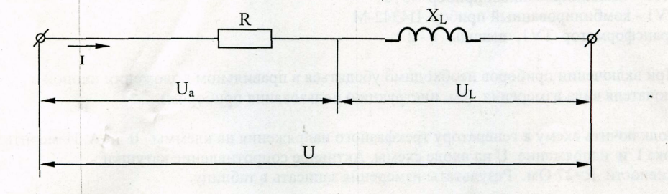
Действующее значение составляющих напряжения на катушке определяется по формуле
U_{a} = I·R ; U_{L} = I·X_{L}

Для построения векторной диаграммы первым откладывается вектор тока I. Вектор напряжения U_{а} совпадает по направлению с вектором тока, вектор U₁ опережает его на угол 90°. Строить векторную диаграмму необходимо в масштабе.

Z_{k} = ; U= ; X_{L} =

Полное сопротивление катушки : ; cos φ =
Полная мощность : S = U· I = ; P = U· I · cos φ = I² ·R ;
cos φ = ; Q = U· I · cos φ = I · X_{L}

Приборы и оборудование.
1. Сеть переменного тока.
2. Лабораторное оборудование К 4826.

Порядок выполнения работы.
1. Ознакомиться с приборами, необходимыми для проведения работы.
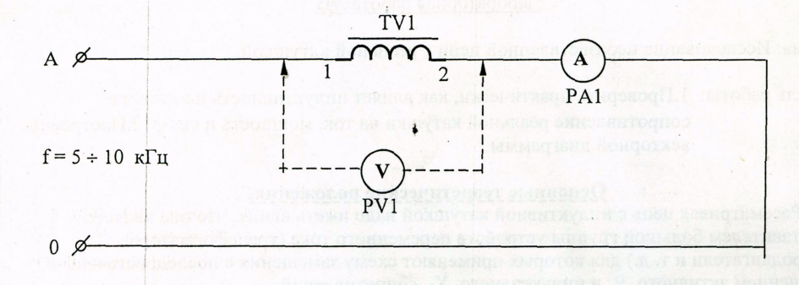

РА1 - комбинированный прибор 43101 РУ1 - комбинированный прибор Ц4342-М трансформатор IV1, выводы 1 - 2
При включении приборов необходимо убедиться в правильном положении кнопок и переключателя вида измерения (см. инструкцию пользования прибором).
3. Подключить схему к генератору трехфазного напряжения на клеммы 0 и А. Измерить силу тока I и напряжение II на входе схемы. Активное сопротивление катушки индуктивности 11 = 27 Ом. Результаты измерения записать в таблицу.
4. Измерить силу тока I и напряжение на входе схемы при установке ручки диапазона частот в крайнее правое положение (10 кГц). Результаты измерения записать в таблицу.
Таблица
Измерения |  |  |  |  | Расчеты
№ | f ,  (Гц) | U  (В) | I ,  (А) | R ,  (Ом) | Z_{k}  (Ом) | Х_{L} ,  (Ом) | Р,  (Вт) | Q,  (вар) | S, (ВА) | cos φ
1 | 5
2 | 10
5. Вычислить параметры электрической цепи, предусмотренные таблицей. При этом можно использовать материалы, изложенные в разделе «Основные теоретические положения».

Контрольные вопросы.
1) Как изменится сопротивление реактивной катушки если:
а) частота увеличится;
b) частота уменьшится:
с) напряжение цепи увеличится;
d) напряжение цепи уменьшится.
2) Что такое индуктивность ?
3) Как изменится показание амперметра, если цепь включить на источник постоянного напряжения ?
4) Что такое магнитный поток, потокосцепление ?
5) Как изменится сопротивление катушки, если изъять сердечник ?

Самооценка сформированности компетенций (умений)

После завершения занятия, я студент______________________________________

№п/п | Действия (умения) | заключение
1 | Умею читать схему неразветвленной электрическую цепь переменного тока, знаю элементы цепи | Да/нет
2 | Умею собирать электрическую схему | Да/нет
3 | Умею проводить электрические измерения , пользоваться электроизмерительными приборами | Да/нет
4 | Умею рассчитывать параметры электрической цепи переменного тока | Да/нет

Оценка результата сформированности общих и профессиональных компетенций (умений) педагогом
Студент сформировал общие и профессиональные компетенции | Да | Нет
Оценка и подпись преподавателя

Лабораторная работа №8
Тема: Исследование симметричной трехфазной электрической цепи
Цель работы: Ознакомиться с работой симметричной трехфазной системы переменного тока и методами измерения фазных и линейных токов и напряжений. Проверить основные соотношения между токами и напряжениями при соединении потребителей энергии в звезду.
Основные теоретические положения.
Трехфазная система, при соединении приемников в звезду, может быть четырехпроводной (при осветительной нагрузке) или трехпроводной (при силовой нагрузке).
Нейтральный (нулевой) провод при любых нагрузках фаз обеспечивает равенство фазных напряжений электроприемников. В случае обрыва нейтрального провода при неодинаковых нагрузках фаз приемников энергии, напряжения на отдельных фазах приемников будут различными. Особо опасно, если при обрыве нулевого провода в одной из фаз произойдет короткое замыкание. При этом напряжение в других фазах увеличится в 3 раз и все лампы включенные в этих фазах перегорят. По указанной причине во избежание разрыва нулевого провода в нем не устанавливается Предохранитель и ^{(/} выключатель.
При одинаковой нагрузке фаз приемника, ток в нейтральном проводе равный геометрической сумме фазных токов, будет равен нулю. В этом случае нулевой провод не нужен.

Приборы и оборудование:
1. Сеть переменного тока.
2. Лабораторное оборудование К 4826.

Порядок выполнения работы:
1. Ознакомиться с приборами, необходимыми для проведения работы.
2. Собрать схему

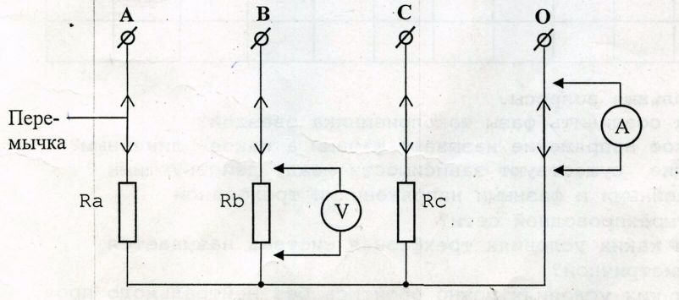
РА- комбинированный прибор 43101;
PV- комбинированный прибор Ц4342;
Rа- резистор; 680÷1500 Ом
Rb- резистор; 680÷1500 Ом ,
Rс- резистор; 680÷1500 Ом
3. Подключите схему к клеммам трехфазного генератора ГТН A, B, C, 0.
4. Измерьте линейные и фазные токи и напряжения при включенном и выключенном нулевом проводе при равномерной нагрузке.
При равномерной нагрузке использовать резисторы, сопротивления которых одинаковы.
Примечание:
При измерении тока в фазах необходимо амперметр сначала включить в фазу А, затем отключив из фазы А включить в фазу В и т.д. включая и нулевой провод.
Результаты измерений записать в таблицу.
5. Измерьте линейные и фазные токи и напряжения при отключенном нулевом проводе при равномерной и нагрузке.
Отключить нулевой провод. Выполнять замеры аналогично выполнению пункта 4 .
Результаты замеров занести в таблицу.
6. Определить для всех случаев мощности фаз и мощность трехфазной цепи.
P_{a} = I_{a} · U_{a} ; P_{b} = I_{b} ·U_{b} ; P_{c} = I_{c}· U_{c} ; P = P_{a} + P_{b}+ P_{c}

Результаты расчетов занести в таблицу.
№ |  | Измерения |  |  |  |  |  |  | Расчеты
 |  | I_{a} | I_{b} | I_{c} | I₀ | U_{a} | U_{b} | U_{c} | P_{a} | P_{b} | P_{c} | Р
 | 1нейтральный провод включен, нагрузка симметричная |  |  |  |  | .
 | 2нейтральный провод выключен, нагрузка симметричная
5.Сделать вывод по результатам работы
Контрольные вопросы.
1. Как соединить фазы токоприемника звездой?
2. Какое напряжение называют фазным а какое- линейным?
3. Какие существуют зависимости между действующими линейными и фазными напряжениями трехфазной четырехпроводной сети?
4. При каких условиях трехфазная система называется симметричной?
5. В каких условиях можно обойтись без нейтрального провода?

Самооценка сформированности компетенций (умений)
После завершения занятия, я студент______________________________________

№п/п | Действия (умения) | заключение
1 | Умею читать схему трехфазной электрической цепи переменного тока, знаю элементы цепи | Да/нет
2 | Умею собирать электрическую схему | Да/нет
3 | Умею проводить электрические измерения , пользоваться электроизмерительными приборами | Да/нет
4 | Умею рассчитывать параметры трехфазной электрической цепи переменного тока | Да/нет

Оценка результата сформированности общих и профессиональных компетенций (умений) педагогом
Студент сформировал общие и профессиональные компетенции | Да | Нет
Оценка и подпись преподавателя

Лабораторная работа №9

Тема: Исследование нессиметричной трехфазной электрической цепи

Цель работы: Ознакомиться с работой нессиметричной трехфазной системы переменного тока и методами измерения фазных и линейных токов и напряжений. Проверить основные соотношения между токами и напряжениями симметричного и нессиметричного трехфазного потребителя. Выяснить роль нейтрального провода в четырехпроводной трехфазной системе при неравномерно нагрузке.

Приборы и оборудование:
1. Сеть переменного тока.
2. Лабораторное оборудование К 4826.

Порядок выполнения работы:

1. Ознакомиться с приборами, необходимыми для проведения работы.
2. Исследовать работу нессиметричной трехфазной цепи, для этого собрать схему, предъявить схему для проверки преподавателю

РА- комбинированный прибор 43101;
PV- комбинированный прибор Ц4342;
Rа- резистор- 330 Ом
Rb- резистор- 680 Ом ,
Rс- резистор- 1500 Ом
3. Подключите схему к клеммам трехфазного генератора ГТН A, B, C, 0.
4. Измерьте линейные и фазные токи и напряжения при включенном нулевом проводе при неравномерной нагрузке, результаты записать в таблицу

5..Разомкните цепь нейтрального провода и вновь измерьте токи и напряжения., результаты запишите в таблицу

Примечание:
При измерении тока в фазах необходимо амперметр сначала включить в фазу А, затем отключив из фазы А включить в фазу В и т.д. включая и нулевой провод.
Результаты измерений записать в таблицу.
5. Сделайте вывод о роли нейтрального провода в нессиметричной трехфазной системе. Результаты замеров занести в таблицу.
6. Определить для всех случаев мощности фаз и мощность трехфазной цепи.
P_{a} = I_{a} · U_{a} ; P_{b} = I_{b} ·U_{b} ; cosφ = 1 ; P_{c} = I_{c}· U_{c} ; P = P_{a} + P_{b}+ P_{c}

Результаты измерений расчетов занести в таблицу.

№ |  | Измерения |  |  |  |  |  |  | Расчеты
 |  | I_{a} | I_{b} | I_{c} | I₀ | U_{a} | U_{b} | U_{c} | P_{a} | P_{b} | P_{c} | Р
I | нейтральный провод включен, нагрузка неравномерная |  |  |  |  | .
 | нейтральный провод выключен, нагрузка неравномерная
5.Сделать вывод по результатам работы
Вывод ________________________________________________________________________________________________________________________________________________________________________________________________________________________6 Контрольные вопросы.
1. Какое соединение называется звездой?
2. Как определить величину тока в нейтральном проводе, если известны токи потребителя?
3. Какие существуют зависимости между действующими линейными и фазными напряжениями трехфазной четырехпроводной сети?
4. При каких условиях трехфазная система называется несимметричной?
5. Какую роль играет нулевой провод в нессиметричной трехфазной цепи?
6. Почему при нессиметричной нагрузке обрыв нейтрального провода является аварийном режимом?

Самооценка сформированности компетенций (умений)
После завершения занятия, я студент______________________________________

№п/п | Действия (умения) | заключение
1 | Умею читать схему трехфазной электрической цепи переменного тока, знаю элементы цепи | Да/нет
2 | Умею собирать электрическую схему | Да/нет
3 | Умею проводить электрические измерения , пользоваться электроизмерительными приборами | Да/нет
4 | Умею рассчитывать параметры трехфазной электрической цепи переменного тока, делать вывод по работе | Да/нет
Оценка результата сформированности общих и профессиональных компетенций (умений) педагогом
Студент сформировал общие и профессиональные компетенции | Да | Нет
Оценка и подпись преподавателя
Лабораторная работа №10
Тема: Исследование работы однофазного трансформатора
Цель работы: Изучить принцип работы и определить параметры однофазного трансформатора
Приборы и оборудование:
1. Трансформатор ТV1
2. Переменный резистор R1, 2,2 кОм
3. Нагрузка Rн, 27 Ом .
4. Измерительные приборы и соединительные провода
Общие теоретические положения.
Трансформатор - статический электромагнитный аппарат, действие которого основано на явлении взаимной магнитной индукции. Он предназначен для преобразования электрической энергии переменного тока с параметрами I1 в энергию переменного тока с параметрами I2 той же частоты. Конструктивно трансформатор состоит из замкнутого ферромагнитного магнитопровода, собранного из отдельных листов электротехнической стали, на котором расположены две обмотки, выполненные из медного иди алюминиевого провода. Обмотку, подключенную к источнику питания, принято называть первичной, а обмотку, к которой подключаются приемники, -вторичной. Если цепь вторичной: обмотки трансформатора разомкнута (режим холостого хода) , то напряжение на зажимах обмотки равно ее ЭДС: U2=Е2, а напряжение источника питания почти полностью уравновешивается ЭДС первичной обмотки U1=Е1. Разделив значение ЭДС вторичной цепи, получим: Е1/Е2=U1/U2=W1/W2=К: где К-коэффициент трансформации трансформатора. В рабочем режиме к вторичной обмотке трансформатора включается нагрузка. Мощность, потребляемая ' нагрузкой определяется по формуле: Р=U₂ ·I₂=I²*Rн

Порядок выполнения работы.
1. Собрать электрическую схему.
2. В качестве вольтметра использовать прибор Ц 43101.
3. В качестве амперметра использовать прибор Ц4342-М1. (мультиметр)
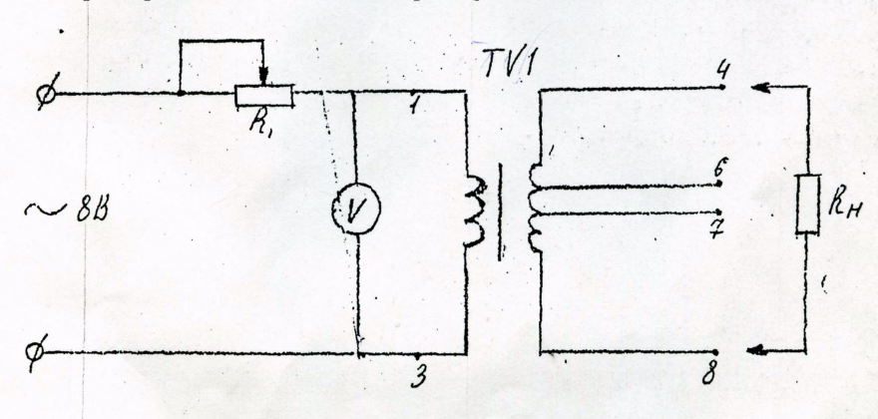

2.

Проделать опыт холостого хода
В данном режиме нагрузке Rн должна быть отключена. Напряжение U₁измеряется на выводах 1-3, а U₂ на выводах 4-6, 4-7, 4-8.
Данные и расчеты записать в таблицу.
3. Проделать рабочий режим трансформатора и определить мощность, потребляемой нагрузкой. В данном режиме нагрузка должна быть присоединена к выводам 4-8.
Данные занести в таблицу.
№ | |  | U1 | U2 | I₂ | К | P2
Х.Х. | 4-6
Х.Х. | 4-7
Х.Х. | 4-8
Р.Р. | 4-8
Контрольные вопросы
1. Устройство магнитопровода.
2. Устройство обмоток трансформатора
3. Почему трансформатор не может работать на постоянном токе.
4. Расскажите принцип работы трансформатора.
5. Как определяется коэффициент трансформации трансформатора, и из какого опыта
6. Назначение трансформатора.
7. Почему магнитопровод трансформатора набирается из отдельных листов электротехнической стали ?
Самооценка сформированности компетенций (умений)
После завершения занятия, я студент______________________________________

№п/п | Действия (умения) | заключение
1 | Умею читать схему подключения трансформатора | Да/нет
2 | Умею собирать электрическую схему | Да/нет
3 | Умею проводить электрические измерения , пользоваться электроизмерительными приборами | Да/нет
4 | Могу произвести расчет параметров трансформатора | Да/нет
Оценка результата сформированности общих и профессиональных компетенций (умений) педагогом
Студент сформировал общие и профессиональные компетенции | Да | Нет
Оценка и подпись преподавателя
Лабораторная работа № 11
Исследование работы полупроводникового диода
Цель работы: Изучение характеристик и параметров диодов – выпрямительных.

Порядок выполнения работы
1. Предварительное домашнее задание:
а) изучить темы курса «р-п переход», «Диоды» и содержание данной работы,
2. Экспериментальное исследование выпрямительного диода:
3. Ознакомиться с приборами и оборудованием, предназначенным для выполнения лабораторной работы.
а) собрать схему для исследования выпрямительного диода на постоянном токе в соответствии с принципиальной схемой ( рисунок 1). Для измерения анодного тока ВКЛЮЧИТЬ миллиамперметр постоянного тока с пределом 100 мА. Для измерения АНОДНОГО напряжения использовать мультиметр. Последовательно с диодом включить токоограничивающий резистор R = 150 Ом.
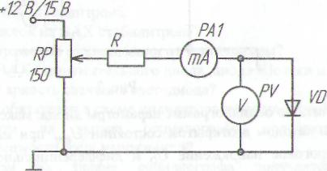

Выпрямительный диод VD 1А
Потенциометр 150Ом
Резистор токоограничивающий R-150 Ом
1.Снять вольтамперную характеристику выпрямительного диода на постоянном токе для прямой ветви; для снятия характеристик регулировать напряжение на выходе потенциометра; результаты измерений занести в таблицу, по которой построить прямую ветвь ВАХ
2 собрать схему для снятия обратной ветви ВАХ VD ; снять обратную ветвь ВАХ диода. (для этого в схеме поменять расположение диода), результаты измерений занести в таблицу
Прямое напряжение | Прямой ток
Обратное напряжение | Обратный ток

4.Сделать вывод по результатам работы, построить ВАХ по результатам измерений , проанализировать каким свойством обладает диод?

Контрольные вопросы
1.Каковы свойства р-п перехода?
2.Назовите устройство диода?
3.Каким свойством обладают диоды

Самооценка сформированности компетенций (умений)

После завершения занятия, я студент______________________________________

№п/п | Действия (умения) | заключение
1 | Читать условные обозначения схемы | Да/нет
2 | Умею собрать электрическую схему | Да/нет
3 | Исследовал работу диода | Да/нет
4 | Могу пользоваться электроизмерительным прибором
5 | Построил ВАХ по результатам измерений | Да/нет

Оценка результата сформированности общих и профессиональных компетенций (умений) педагогом

Студент сформировал общие и профессиональные компетенции | Да | Нет
Оценка и подпись преподавателя

Лабораторная работа №12

Тема: Исследование работы фоторезистора
Цель работы: Практически выявить, как влияет освещенность на сопротивление фоторезистора.
Основные теоретические положения
Фоторезисторы - приборы, принцип действия которых основан на фоторезистивном эффекте - изменении сопротивления полупроводникового материала под действием электромагнитного излучения.
Устройство фоторезистора: пленка из полупроводникового материала (сульфид свинца, соединения сернистого кадмия, висмут и т.д.) закреплена на диэлектрической подложке (стекло, кварц, керамика).
При отсутствии светового потока по цепи протекает так называемый темновой ток, обусловленный собственной проводимостью. Этот ток весьма мал. При освещении фоторезистора в нем возникают дополнительные свободные электрические заряды - электроны и дырки, в результате чего ток в цепи возрастает. Вольт-амперные характеристики дают возможность судить о зависимости фототока 1ф от напряжения приложенного к фоторезистору при различных значениях светового потока.
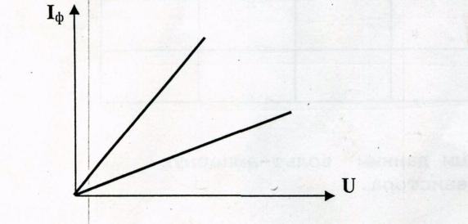
Приборы и оборудование:
Лампа накаливанияHL1.
Фоторезистор СФ2-1.
3.Измерительные приборы и соединительные провода.

Порядок выполнения работы
1. Ознакомиться с приборами и оборудованием, предназначенным для выполнения лабораторной работы.
2. Собрать схему:

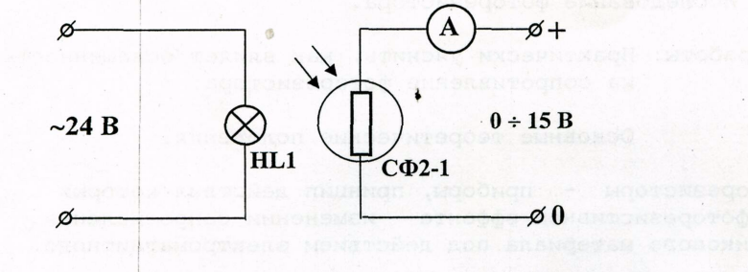
3. Измерить фототок при изменении напряжения питания
фоторезистора при двух случаях освещенности. Для изменения освещенности необходимо, например, в первом случае положить фоторезистор, а во втором повернуть к окну. Данные занести в таблицу
№ ! | \ | 2 | 3 | 4 | 5
0 (В) . | 3 | 7 | 10 | 12 | 15
1_{Ф}1 (мА)

1Ф2 (мА)

4. Построить по полученным данным вольтамперную характеристику фоторезистора.
Контрольные вопросы
1. Как устроен фоторезистор?
2. Принцип работы фоторезистора.
3. Назовите применения фоторезистора.
4. Как влияет освещенность фоторезистора на ток протекающий по цепи?
5. На основе какого фотоэффекта работает фоторезистор и в чем сущность данного фотоэффекта?
6. Где применяются фотоэлектронные приборы в мясной и молочной промышленности?

Самооценка сформированности компетенций (умений)

После завершения занятия, я студент______________________________________

№п/п | Действия (умения) | заключение
1 | Знаю и умею расшифровать элементы цепи | Да/нет
2 | Умею собирать электрическую схему | Да/нет
3 | Умею проводить электрические измерения , пользоваться электроизмерительными приборами | Да/нет
4 | Могу построить по полученным данным вольтамперную характеристику прибора. | Да/нет

Оценка результата сформированности общих и профессиональных компетенций (умений) педагом
Студент сформировал общие и профессиональные компетенции | Да | Нет
Оценка и подпись преподавателя

Список использованной литературы

1.Бородянко В.Н, Гельман М.В. Электрические цепи и основы электроники. Методические указания.- Челябинск: ЮУрГУ, 2008.
2.Данилов И.А. , Иванов П.М. Общая электротехника с основами электроники. -М.: Мастерство, 2001.
3.Гальперин М.В. Электротехника и электроника». –М.: Инфра-М: Форум, 2010.
4. Славинский А.И. Электротехника с основами электроники. -М.: ИД «Форум», 2009.

